2017年
东源县档案局部门预算

目 录

第一部分 东源县档案局概况
- 主要职责
- 机构设置
第二部分 2017年部门预算表
- 收支总体情况表
- 收入总体情况表
- 支出总体情况表
- 财政拨款收支总体情况表
- 一般公共预算支出情况表（按功能分类科目）
- 一般公共预算基本支出情况表（按支出经济分类科目）
- 一般公共预算项目支出情况表（按支出经济分类科目）
- 一般公共预算安排的行政经费及“三公”经费预算表
- 政府性基金预算支出情况表
- 部门预算基本支出预算表
- 部门预算项目支出及其他支出预算表
第三部分 2017年部门预算情况说明
第四部分 名词解释
第一部分 东源县档案局概况

- 主要职责
根据《中共东源县委、东源县人民政府关于印发东源县人民政府机构改革方案的通知》（东委发[2002]23号），设置东源县档案局，东源县档案馆（实行局馆，合一办公），为县人民政府工作部门，主要职能：
（一）贯彻执行党和国家关于档案工作的方针、政策、法规，主管全县档案事业,依法对全县档案事业实行统筹规划、组织协调、统一制度、监督和指导。
（二）对县直机关、人民团体、县属国有企业、事业单位的档案工作实行监督和指导。
（三）组织开展档案宣传、档案执法检查、档案业务咨询服务、档案统计及档案信息交流工作，总结推广典型经验。
（四）负责接收、收集、整理、保管和提供利用分管范围内的档案。
（五）负责接收县直各单位已公开现行文件，向社会各界提供已公开现行文件利用服务。
（六）组织档案专业教育和档案专业干部培训工作；负责档案专业技术职称评聘的相关工作。
（七）对同级档案中介服务机构实行监督和指导。
（八）负责档案外事活动和对外档案学术交流活动。
（九）承办县人民政府和上级档案管理部门交办的其它事项。
- 机构设置
本部门无下属单位，部门预算为本级预算。
本部门内设机构、人员构成情况：东源县档案局设办公室，核定总编制人员5名。实有在编人员7名，退休人员5名。

第二部分 2017年部门预算表

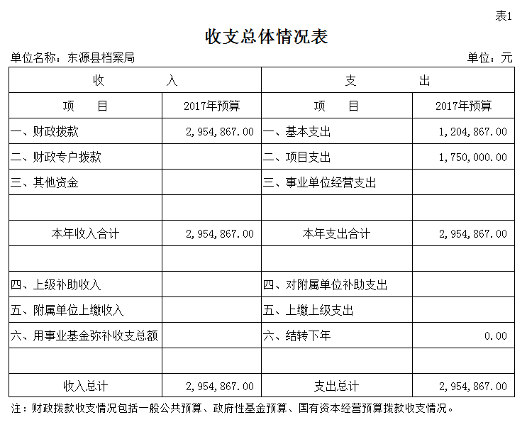

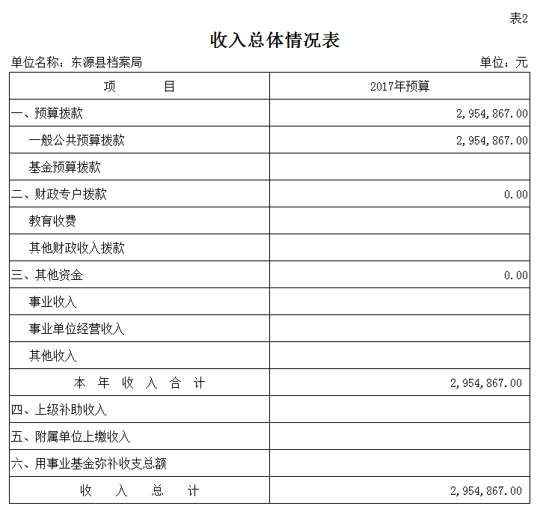

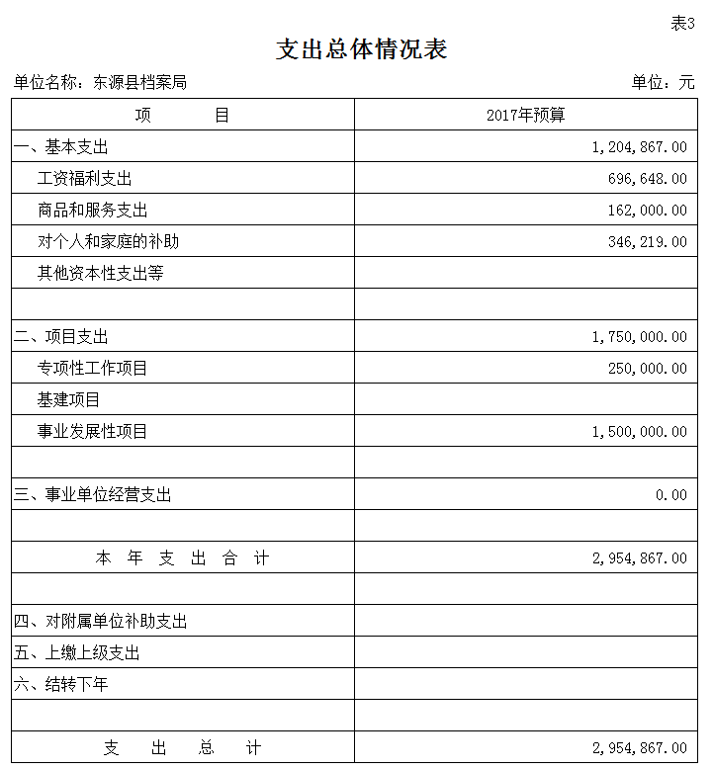

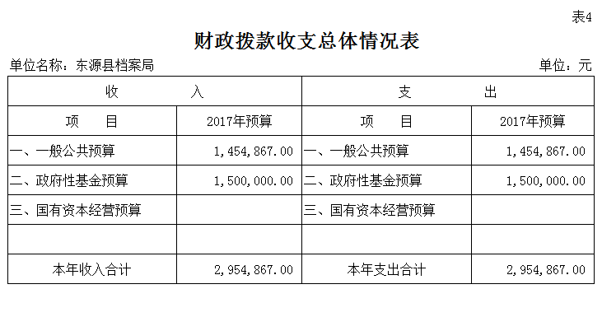

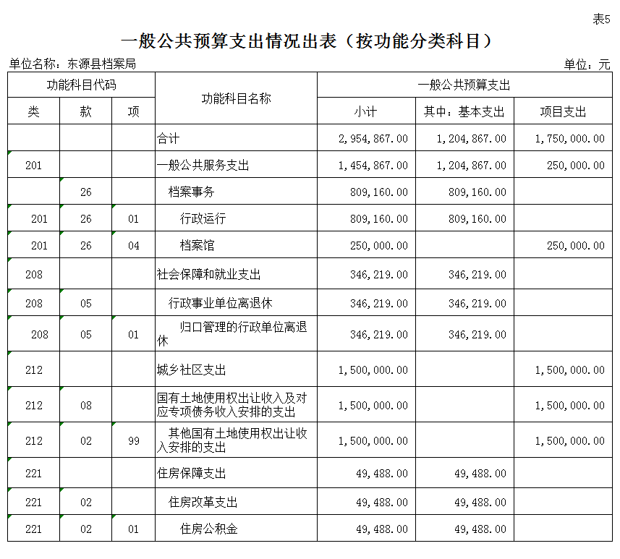

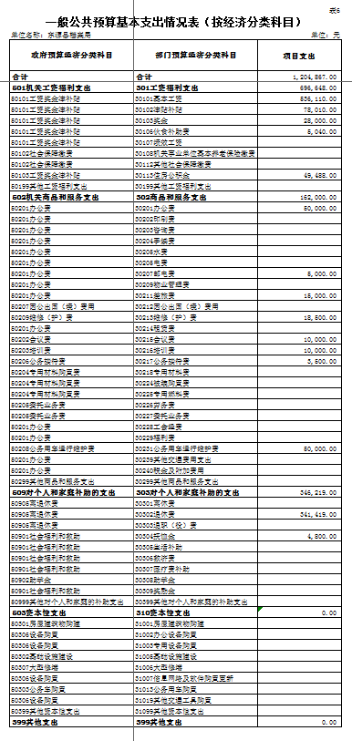

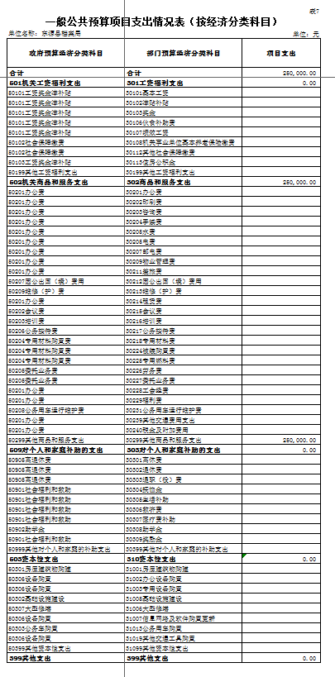

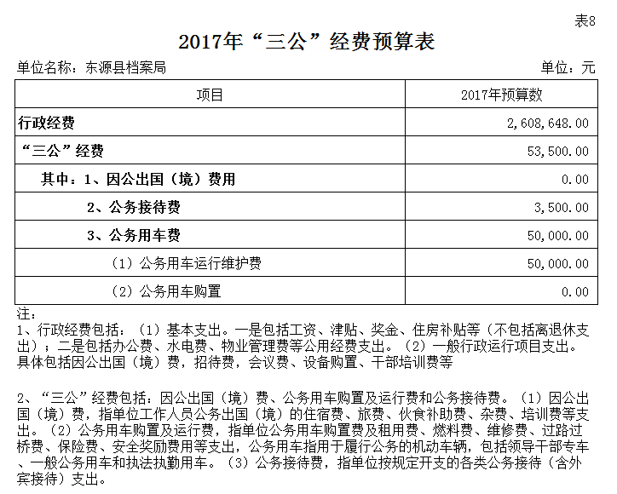

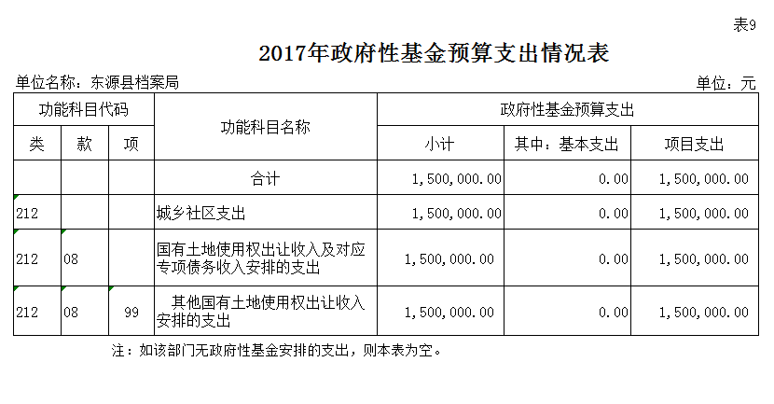

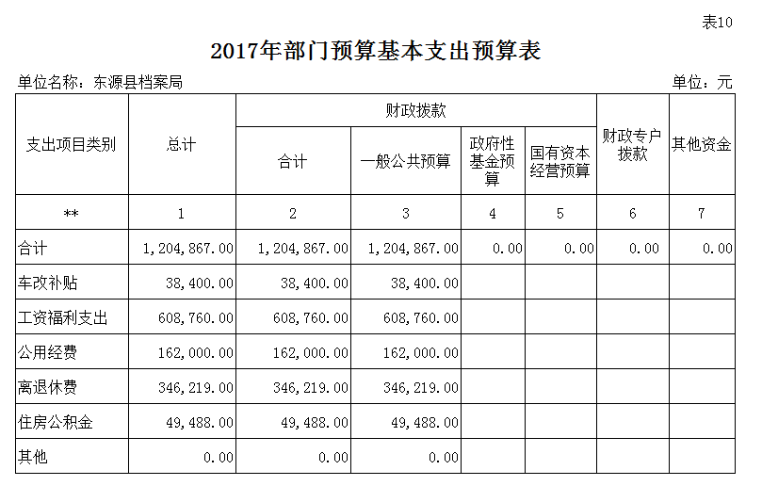

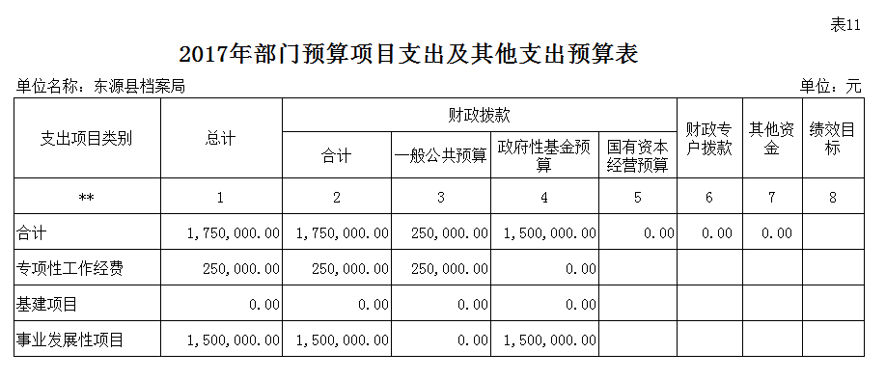

第三部分 2017年部门预算情况说明

- 部门预算收支增减变化情况
2017年本部门收入预算295.49万元，比上年增加61.29万元，增长26.17%，主要原因是主要是数字档案馆建设的投入。支出预算295.49万元，比上年增加61.29万元，增长26.17%，主要原因是主要是数字档案馆建设的投入。
二、2017年“三公经费”预算说明
2017年本部门“三公”经费预算安排5.35万元，与上年持平。
（一）因公出国（境）费0万元，与上年保持不变。
（二）公务用车购置及运行费5万元，与上年保持不变。主要包括：（1）报废0辆、更新购置0辆，购置支出0万元；（2）公务车保有量1辆，全年运行维护费支出5万元，平均每辆5万元。
（三）公务接待费0.35万元，与上年保持不变。
- 机关运行情况安排
2017年，本部门机关运行经费安排16.2万元，比上年减少1.64万元，下降9.19%，主要原因是本年度厉行节约，减少接待费支出及其他开支，机关运行经费减少。其中：办公费5万元；邮电费0.5万元；差旅费1.5万元；维护（护）费1.85万元；会议费1万元；培训费1万元;公务接待费0.35万元；公务用车运行维护费5万元；其他交通费用0万元；其他商品和服务支出0万元。
- 政府采购情况说明
2017年度无政府采购预算。
- 国有资产占有使用情况
截至2016年12月31日，本部门占有使用车辆情况：公务用车辆1辆，其中：一般公务用车1辆。2017年预计购置0辆，报废0辆。
- 预算绩效信息公开情况
2017年，本部门没有开展预算绩效信息公开的有关工作，接下来将结合部门实际情况，推进预算绩效工作。
第四部分 名词解释
部门预算：指与财政部门直接发生预算缴款、拨款关系的政府机关、社会团体和其他单位，依据国家有关法律规定及其履行职能的需要编制的本部门年度收支计划，涵盖部门各项收支，实行一个部门一本预算。
“三公”经费：因公出国（境）费、公务用车购置及运行费和公务接待费。（1）因公出国（境）费，指单位工作人员公务出国（境）的住宿费、旅费、伙食补助费、杂费、培训费等支出。（2）公务用车购置及运行费，指单位公务用车购置费及租用费、燃料费、维修费、过路过桥费、保险费、安全奖励费用等支出，公务用车指用于履行公务的机动车辆，包括领导干部专车、一般公务用车和执法执勤用车。（3）公务接待费，指单位按规定开支的各类公务接待（含外宾接待）支出。

东源县档案局（馆）
2017年3月13日

